 |  |  | VODNIŠKI ODSEK
 | LIPNIK (1950 m) in VRH DUNJE (1961 m)
ki bo: | v soboto, 15. 9. 2018 |  |  |  |  |  |  | odhod ob: |  |  |  |  |  | 5:00 |  | uri
zbirališče: |  |  |  | parkirišče nasproti AP Škofja Loka
prevoz z / s: |  |  |  | posebnim avtobusom
prijavite se: |  |  |  | na PD Škofja Loka  051 332 777 ali vodnikoma |  |  |  |  |  | do: |  |  | petka, 14. 9. 2018
tura je: |  | nezahtevna |  |  |  |  | hoje je za: |  |  |  | 6 |  |  |  |  |  | ur
Priporočljiva oprema: |  |  |  |  | vremenskim razmeram primerna
Pomembno sporočilo: |  |  |  |  | Na poti ni koč, hrana in pijača iz nahrbtnika.
vodnik: |  |  |  |  |  | Matjaž Peternelj |  |  | telefon: |  |  |  |  |  | 041 378 075
pom. vodnik: |  |  |  |  |  | Franci Tavčar |  |  | telefon: |  |  |  |  |  | 041 333 798

Opis izleta:

Gori se nahajata na skrajnem robu slovenskega etničnega ozemlja v Zahodnih Julijskih Alpah nad dolino Dunje in Kanalsko dolino.
Peljali se bomo mimo Trbiža in vasi Žabnice, Ukve, Naborjet, Lužnice in večjega kraja Pontebba ali slov. Tablja, kjer je bila do leta 1918 avstrijsko italijanska meja. V Kanalski dolini, ob reki Beli (ital. Fella) bomo zavili na ozko asfaltno gorsko cesto in se odpeljali na planino Poccet. Ta cesta spominja na tisto, ki pelje na Mangart v spodnjem delu. Naš cilj, Lipnik (ital. Monte Schenone), mogočna izpostavljena gora, ki ima svojo severno prepadno steno in južna travnata pobočja. Pot je speljana prečno po pobočjih okrog gore, verjetno gre za staro vojaško pot, saj je malo pod vrhom skrita in že podrta kamnita stavba, ki je bila vojaška opazovalnica v 1. sv. vojni. Vso pot in še posebej na vrhu so se odpirali veličastni razgledi na Julijske, Karnijske in Ziljske Alpe. Nadaljevali bomo še na vrh Dunje, prav tako razglednik nad Kanalsko dolino in dolino Dunje.

Vabljeni!

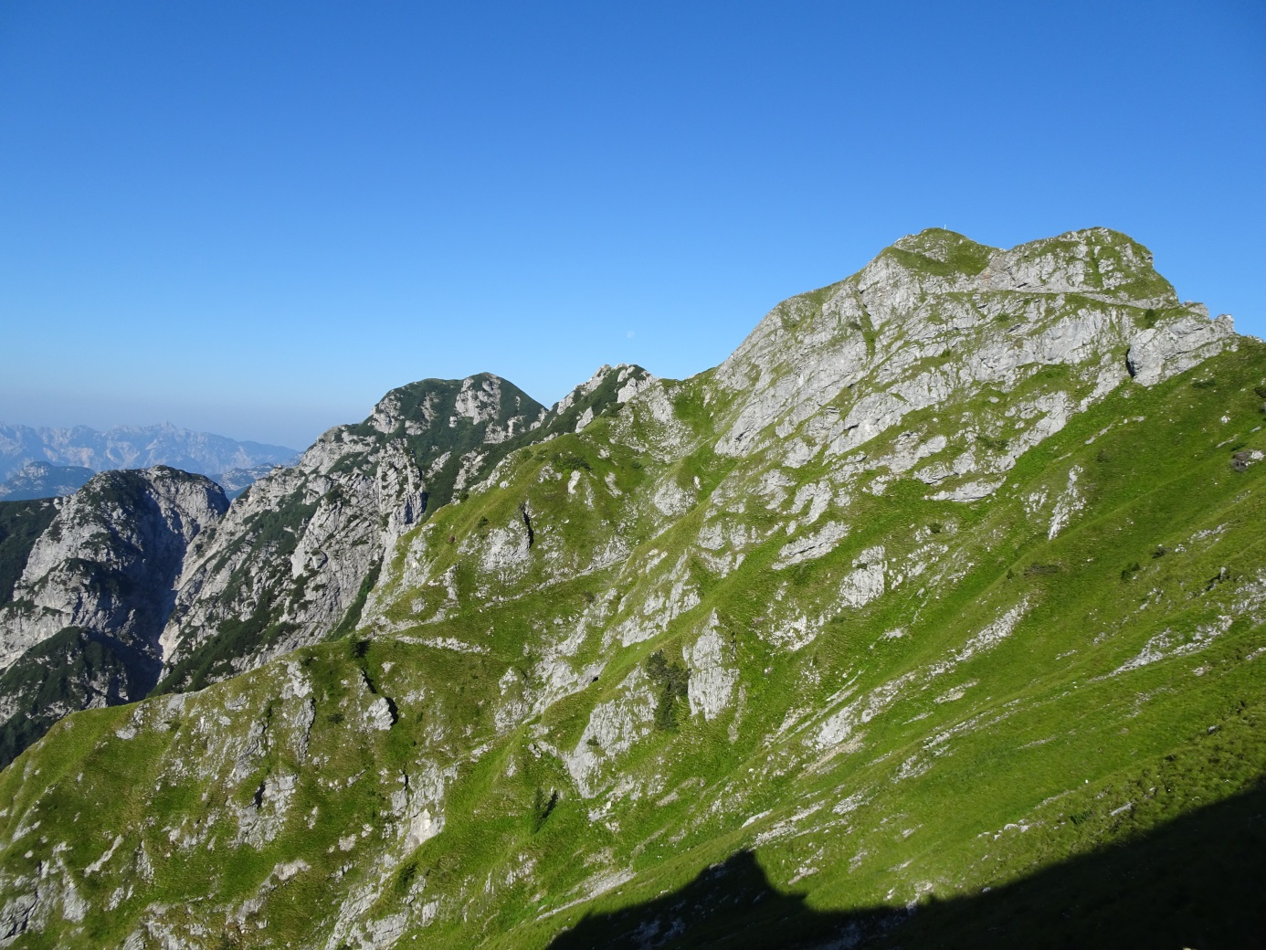
Vrh Dunje – levo in Lipnik – desno

Matjaž in Franci

